Муниципальное бюджетное общеобразовательное учреждение
«Плесецкая средняя школа»
Архангельская область, поселок Плесецк

Квест к уроку физики для 8 класса
Тема: «Звуковые явления»

Составитель: К. Виктория
Ученица 10 «а» класса, МБОУ «Плесецкая школа»
Учитель: Морозова Екатерина Георгиевна

п. Плесецк
2020/2021 уч. Год
Станция загадки

- Живёт без тела, говорит без языка, никто его не видит, а всякий слышит. (Эхо)
- По морю идет, а до берега дойдет – тут и пропадет. (Волна )
- Он и заснуть не даст подчас, и невзначай разбудит нас. (Шум)
- Окраску звука так зовут.
С ним высота и громкость тут.
И рядом длительность идет.
- Кто признак первый назовет?
( Тембр)
Станция пословицы
Каково в лес крикнешь | чтобы больше слышать
От пустой бочки | то и повторяют
Если барабан звучит глухо | то и кувшин на тебя крикнет
Летучая мышь | и в темноте видит
На то и два уха | много шуму
Какая струна оборвется | и потолок дрожит
Горы, что услышат | таково и откликнется
Когда бьют по стене | он скоро сломается
Если крикнешь в кувшин | слышно по звуку

Станция кроссворд

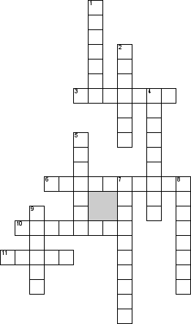
По горизонтали
3. Подвешенное на нити или закреплённое на оси тело, которое может совершать колебания под действием силы тяжести
6. Механические колебания свыше 20 тыс. Гц
10. Отражение звука от различных преград
11. Звук в голосовом аппарате этого животного образуется за счет движения воздуха, выдыхаемого из легких.
По вертикали
1. Особенностью строения звуковоспроизводящего аппарата этого животного являются мешки-резонаторы, которые соединены с ротовой полостью.
2. Число колебаний в единицу времени
4. Звуковые волны до 16-17 Гц
5. Дыхательная система этого животного сложная, точка вдоха и выдоха — это дыхало, которое находится в верхней точке головы.
7. Кто объяснил природу звука?
8. Животное, которое использует надкрылки для издавания звуков.
9. Минимальный промежуток времени, через который движение тела повторяется

(лягушка, частота, маятник, инфразвук, дельфин, ультразвук, кузнечик, период, резонанс, птица)

Станция ребусы
,,,

1,2

,,

звук

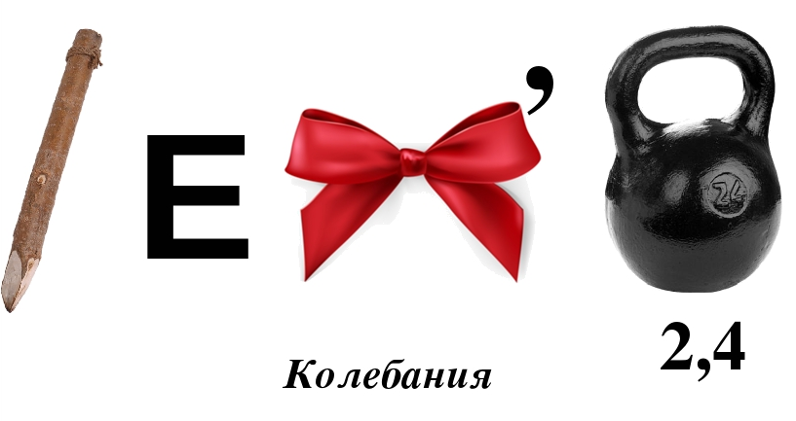

Станция составь слова
- Нбаокяиле (колебания)
- Мелипенорел (преломление)
- Легонопище (поглощение)
- Кяфацирид (дифракция)
- Финерятирцене (интерференция)
- Зоронесн (резонанс)
- Сатакику (акустика)
- Вукз (звук)
- Лонав (волна)
- Белцеди (децибел)
- Никосит куваз (источник звука)
- Моьрстогк (громкость)
- Мотер (тембр)
- Умш (шум)
- Жоняретаи (отражение)
- Зульаквтур (ультразвук)
- Риванузфн (инфразвук)
- Таточса (частота)

Источники:
- Физика. 8 класс: учебник для общеобразовательных учреждений/ А. В. Перышкин
Москва: Дрофа, 2018

- Полная энциклопедия [Электронный ресурс]. Звуковые явления – Режим доступа: https://www.polnaja-jenciklopedija.ru/nauka-i-tehnika/zvuk.html

- Обучонок [Электронный ресурс]. Звуковые явления – Режим доступа: https://obuchonok.ru/node/5398

